МКУК «Большесолдатская межпоселенческая библиотека» ко Дню Неизвестного солдата.

3 декабря - День Неизвестного солдата. В нашей стране особая дата, это день Неизвестного солдата - каждого из тех, кто сложил свою голову за Родину, и чьё имя так и осталось неизвестным. Это день каждого из наших воинов, кто похоронен в братских могилах в России и за её пределами. Этот памятный день призван увековечить память, воинскую доблесть и бессмертный подвиг советских и российских воинов, которые погибли в боевых действиях и чьим имена остались неизвестными. Впервые День неизвестного солдата в нашей стране отметили в 2014 году. Дата 3 декабря была выбрана не случайно. Именно в этот день 3 декабря 1966 года, в ознаменовании 25-й годовщины разгрома немецко-фашистских войск под Москвой, прах неизвестного солдата из братской могилы советских воинов на 41-м километре Ленинградского шоссе (на въезде в город Зеленоград) был перенесен и торжественно захоронен у стены Московского Кремля в Александровском саду. С тех пор прошло 50 лет, на протяжении которых мемориальный архитектурный ансамбль «Могила Неизвестного Солдата» не терял своей актуальности и значимости для нашей страны. Сегодня это один из самых узнаваемых памятников России и Москвы. Указом президента страны от 17 ноября 2009 года для сохранения историко-культурного наследия народов РФ мемориалу «Могила Неизвестного Солдата» был присвоен статус Общенационального мемориала воинской славы. Мемориал включен в Государственный свод особо ценных объектов культурного наследия народов нашей страны.
Как и по всей нашей стране в Большесолдатском районе был проведен митинг, посвященный этой дате. Почтили память минутной молчания, возложили цветы к памятнику погибшим односельчанам.

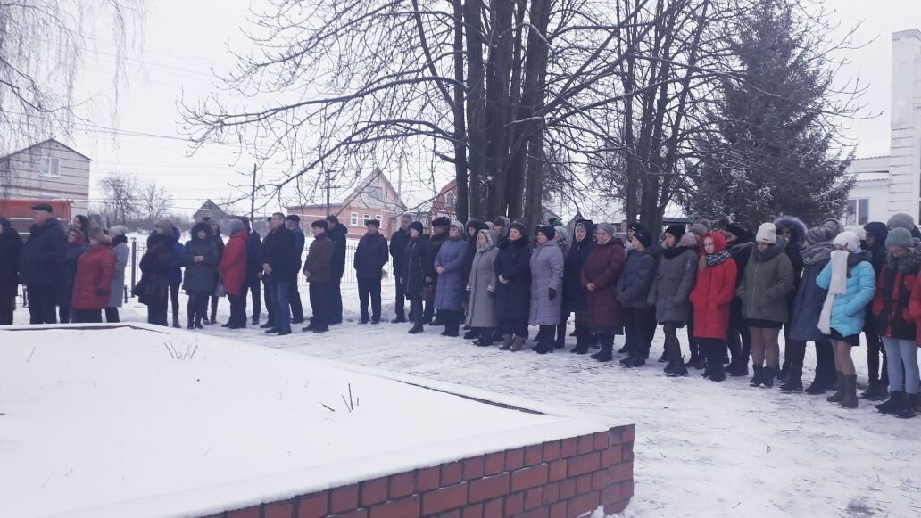

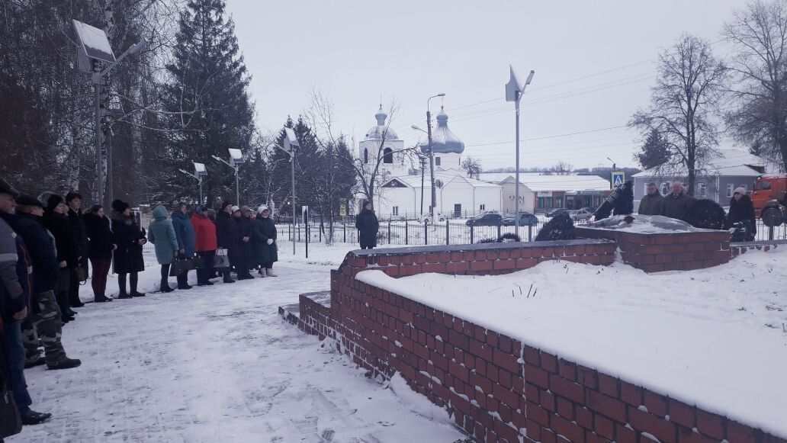

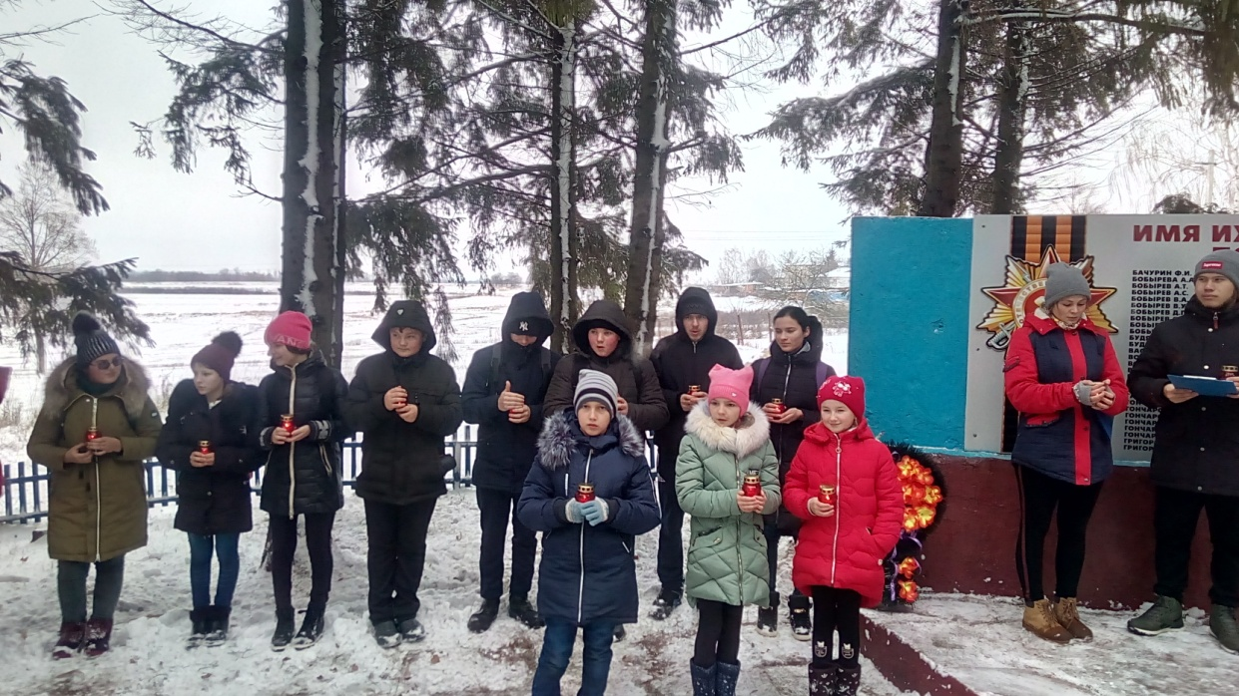

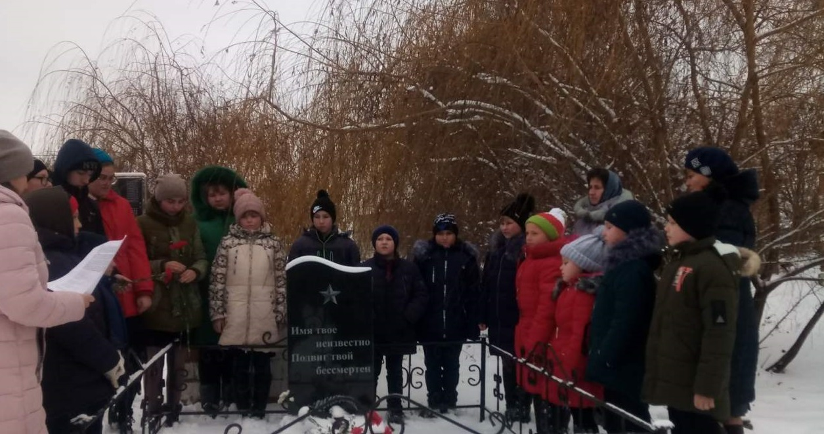

Всего в библиотеках МКУК «Большесолдатская межпоселенческая библиотека » было проведено 5 массовых мероприятий. Оформлено 19 выставок и просмотров литературы. Наиболее значимые мероприятия: Час памяти «Героями славится Россия», проведение бесед«Их имена бессмертны», приуроченный ко Дню Неизвестного солдата. В межпоселенческой библиотеке оформлена выставка «Никто не забыт, ничто не забыто»,
сделаны и розданы буклеты о истории появления Дня Неизвестного солдата и первые памятники.
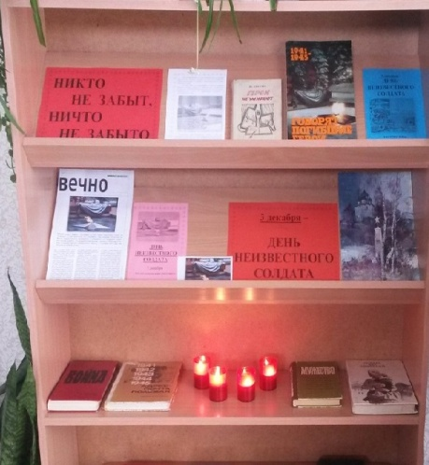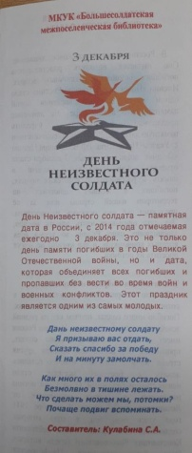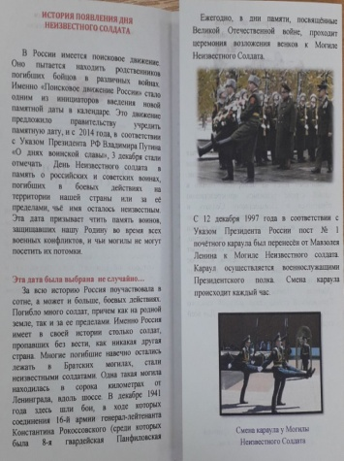

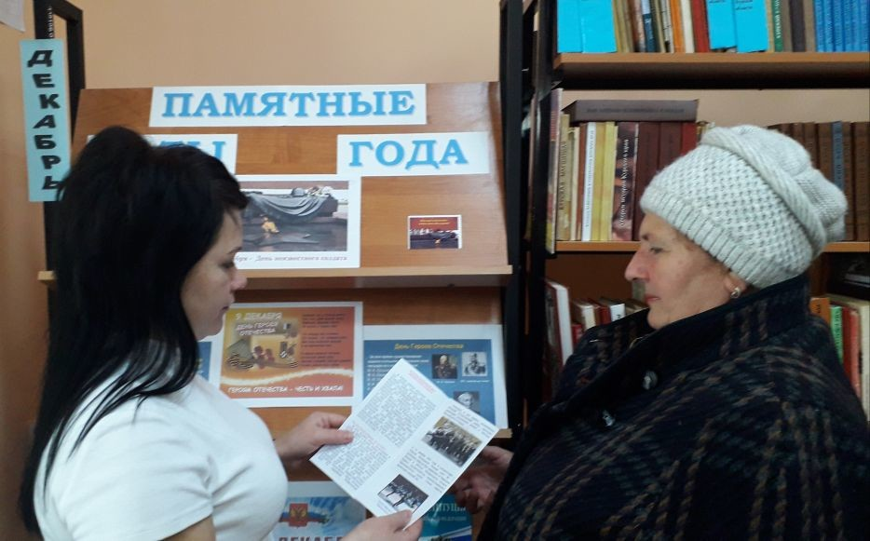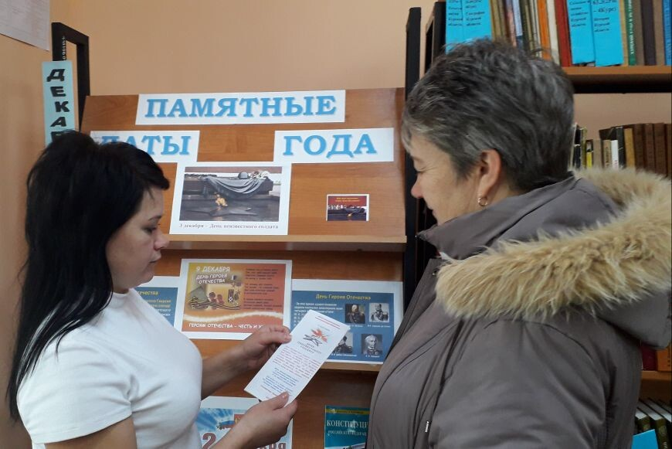
В детской библиотеке-музее проведён час памяти с показом видеопрезентации, посвящённый Дню неизвестного солдата. Оформлена книжная выставка «Неизвестному солдату посвящается».Почтить память павших в боях советских и российских воинов,чьи имена остались неизвестными, пришли учащиеся Большесолдатской СОШ.
